GRÁFICOS

- POSTES Y LETREROS DE SEÑALIZACION

- INSTALACION DE POSTES DE SEÑALIZACION

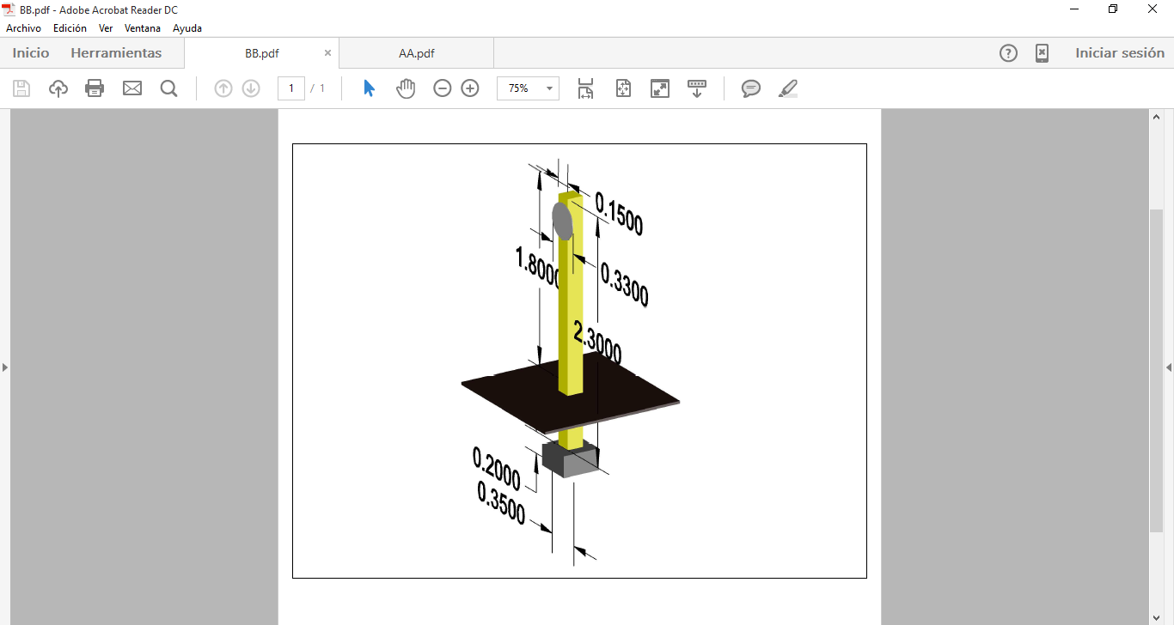

3.- POSTES Y LETREROS DE SEÑALIZACION (TIPO PALETA)

